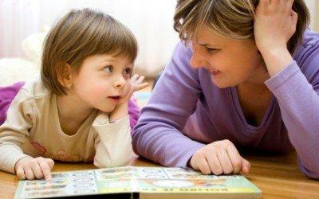
Поради психолога для батьків

Діти-це наша

радість…
гордість…
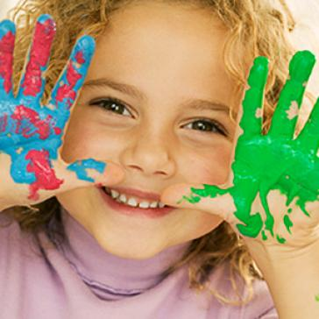
втіха…

1. Повага до індивідуальності дитини (врахування бажань, інтересів, потреб), її самостійності, допомога у пошуку шляхів виходу зі складних ситуацій;
2. Формування системи цінностей та збереження в сім'ї емоційного комфорту;
3. Підвищення психологічної освіти батьків, набуття знань, урахування індивідуальних та вікових особливостей дитини;
4. Забезпечення тісного взаємозв'язку і взаємодії зі школою та іншими дитячими колективами. Лише дружні, відкриті стосунки дитини з батьками, взаємодопомога, турбота та увага забезпечать добрі відносини в сім'ї, бажаний результат виховання.

1. Не навчайте тому, у чому ви самі не обізнані. Щоб правильно виховувати, треба знати вікові та індивідуальні особливості дитини.
2. Не сприймайте дитину як свою власність, не ростіть її для себе.
3. Довіряйте дитині. Залишайте за нею право на власні помилки, тоді дитина оволодіє вмінням їх самостійно виправляти.
4. Не ставтеся до дитини зневажливо. Дитина повинна бути впевнена в своїх силах, тоді з неї виросте відповідальна особистість.
5. Будьте терплячими. Ваша нетерплячість — ознака слабкості, показ вашої невпевненості в собі.

6. Будьте послідовними у своїх вимогах, але пам'ятайте: твердість лінії у вихованні досягається не покаранням, а стабільністю обов'язкових для виконання правил, спокійним тоном спілкування, неквапливістю і послідовністю.
7. Вчіть дитину самостійно приймати рішення і відповідати за них.
8. Замініть форму вимоги «Роби, якщо я наказав!» на іншу: «Зроби, тому що не зробити цього не можна, це корисно для тебе і твоїх близьких».
9. Оцінюючи дитину, кажіть їй не тільки про те, чим ви невдоволені, а й про те, що вас радує. Не порівнюйте її з сусідською дитиною, однокласниками, друзями. Порівнюйте, якою вона була вчора і якою є сьогодні. Це допоможе вам швидше набути батьківської мудрості.

10. Ніколи не кажіть, що у вас немає часу виховувати свою дитину, бо це означатиме: мені ніколи її любити.

Завжди пам'ятайте: ми виховуємо дітей власним прикладом, системою власних цінностей, звичним тоном спілкування, ставленням до праці та дозвілля.

- Саме сьогодні я буду щасливий. Це означає, що я буду керуватися словами Авраама Лінкольна, який сказав, що більшість людей щасливі настільки наскільки вони повні рішучості бути щасливими. Щастя заключене всередині нас, воно не є результатом зовнішніх обставин.
- Саме сьогодні я постараюсь пристосуватися до того життя, яке мене оточує, а не намагатися пристосуватися до моїх бажань.
- Саме сьогодні я потурбуюся про свій організм. Я зроблю зарядку, буду правильно харчуватися.
- Саме сьогодні я постараюсь приділити увагу розвитку свого розуму, я вивчу що-небудь корисне.
- Саме сьогодні я зроблю кому-небудь щось корисне, так щоб він знав про це; я зроблю у крайньому разі дві справи, - які мені не хочеться робити.
- Саме сьогодні я буду до всіх доброзичливо настроєний. Я постараюсь виглядати якомога краще. По можливості, одягну те, що мені більше всього йде, буду розмовляти тихим голосом, люб’язно поводитись, я буду щедрим на похвалу, постараюсь ніколи не критикувати, ні до кого не придиратися.
- Саме сьогодні я постараюся жити тільки сьогоднішнім днем, не буду прагнути розв’язувати проблему всього життя відразу.
- Саме сьогодні я накреслю програму своїх дій.
- Саме сьогодні я півгодини проведу в спокої і самотності і постараюся розслабитися.
- Саме сьогодні я не буду боятися особливо бути щасливим.

- Створіть на уроці умови для виконання завдання різними шляхами. Дайте можливість використати малюнок, оповідь, тести, розрахункові задачі, практичну роботу, ігрові моменти тощо.
- Створіть психологічний клімат, за якого діти не бояться висловити помилкову думку, знаючи, що то — пошук істини. Переконуючи учня, доводячи істину, не ображайте його, не зачіпайте його гідність, самолюбство. Будьте щедрі на похвали.
- Система контролю знань також має враховувати індивідуальні властивості учня.
- Добираючи методи навчання, не забувайте про їхню різноманітність. Запроваджуючи нові методи, пам'ятайте і про класичну дидактику.
- Інтелігентність — це вміння зважати на інших. Успіх, хай і не одразу, прийде до вас, якщо ви поважатимете гідність учнів, якщо не вдаватиметеся до крику, гримання, якщо не "стоятимете над ними", а йтимете поруч на шляху до знань і моральної досконалості.
- Помітивши в учневі щось властиве лише йому, учитель дістає точку опори для контакту. Завжди і в усьому ставтеся до учня як до особистості. Найнебезпечніше — це вчителева зарозумілість, ілюзія власного всевладдя.
- Пояснюючи матеріал і контролюючи знання, використовуйте і поєднуйте різні форми роботи. Нехай учні самі обирають шлях розв'язування домашнього завдання.
- Намагайтеся за будь-якої можливості використати завдання для формування особистості учня. Спрямуйте його інтерес до самого себе на поліпшення результатів навчання.
9. Орієнтуйте школярів, особливо старшокласників, на високий рівень самостійної роботи. Недарма Чарльз Дарвін казав, що всім хоч трохи цінним, чого він навчився, він завдячує самоосвіті.
10. Пам'ятаючи, що безталанних людей немає, а є зайняті не своєю справою, дайте можливість не лише сильним, а й слабшим учням реалізувати свої здібності.
- Хай учень побачить ваше поважне ставлення до його найпершого у житті відкриття. Переконайте його, що помилки під час творчого пошуку неминучі, отже не слід їх боятися.
- Давайте учням невеличкі цікаві завдання на літо — такі, що згодом сприятимуть успішному навчанню.

